Міністерство освіти і науки України
Національний технічний університет України «Київський політехнічний
інститут імені Ігоря Сікорського"
Факультет інформатики та обчислювальної техніки

Кафедра інформатики та програмної інженерії

Звіт

з лабораторної роботи №7 з дисципліни
«Алгоритми та структури даних-1.
Основи алгоритмізації»

Варіант 22

Виконав студент: ІП-11, Негрієнко Анастасія Костянтинівна
(шифр, прізвище, ім'я, по батькові)

Перевірив Мартинова О. П.__________

Київ 2021

Лабораторна робота 7
Дослідження лінійного пошуку в послідовностях
Мета – дослідити методи послідовного пошуку у впорядкованих і невпорядкованих послідовностях та набути практичних навичок їх використання під час складання програмних специфікацій.
Задача.
Розробити алгоритм та написати програму, яка складається з наступних дій: 1. Опису трьох змінних індексованого типу з 10 символьних значень.
2. Ініціювання двох змінних виразами згідно з варіантом 22.
3. Ініціювання третьої змінної рівними значеннями двох попередніх змінних. 4. Обробки третьої змінної згідно з варіантом 22.
Постановка задачі:
Елементи першого масиву розраховуватимемо за формулою A[i]=92-3*i.
Елементи другого за формулою B[k]=71+3*k;
Порівняємо кожен елемент першого масиву з кожним елементом другого, використавши арифметичні цикли. Створимо із спільних елементів масив С[m].
Перевіримо арифметичним циклом його елементи на умову <82; якщо умова задовольняється, додамо їх та полічимо їх кількість. Далі знайдемо середнє арифметичне.
Математична модель:
Змінна | Тип | Призначення
A[10] | Ціле | Початкові дані
B[10] | Ціле | Початкові дані
C[10] | Ціле | Початкові дані, проміжний результат
i | Натуральне | Проміжні дані
k | Натуральне | Проміжні дані
m | Натуральне | Проміжні дані
n | Натуральне | Проміжні дані
Sum | Ціле | Проміжний результат
Num | Ціле | Проміжний результат
Result | Ціле | Результат
Розв'язання.
Програмні специфікації запишемо у псевдокоді та графічній формі у вигляді блок-схеми.
Крок 1. Визначимо основні дії.
Крок 2. Деталізуємо розрахунок першого та другого масивів
Крок 3. Деталізуємо порівняння елементів для створення третього масиву
Крок 4. Деталізуємо вибір потрібних елементів для суми з третього масиву
Крок 5. Деталізуємо розрахунок результату
Псевдокод:
Крок 1
Початок
A[10], B[10], C[10]
Розрахунок першого масиву
Розрахунок другого масиву
Порівняння та створення третього масиву
Вибір елементів для створення суми
Розрахунок результату
Виведення Result
Кінець
Крок 2
Початок
A[10], B[10], C[10]
i=1;
Повторити A[i]=92-3*i;
i+1;
Поки i<=10;
Все повторити
k=1;
Повторити B[k]=71+3*k;
k+1;
Поки k<=10;
Все повторити
Порівняння та створення третього масиву
Вибір елементів для створення суми
Розрахунок результату
Виведення Result
Кінець
Крок 3
Початок
A[10], B[10], C[10]
i=1;
Повторити A[i]=92-3*i;
i+1;
Поки i<=10
Все повторити
k=1;
Повторити B[k]=71+3*k;
k+1;
Поки k<=10
Все повторити
m=0;
i=1;
Повторити
k=1;
Повторити
Якщо A[i]=B[k]
m+1;
C[m]=A[i];
Все якщо
k+1;
Поки k<=10
Все повторити
i+1;
Поки i<=10
Все повторити
Вибір елементів для створення суми
Розрахунок результату
Виведення Result
Кінець
Крок 4
Початок
A[10], B[10], C[10]
i=1;
Повторити A[i]=92-3*i;
i+1;
Поки i<=10
Все повторити
k=1;
Повторити B[k]=71+3*k;
k+1;
Поки k<=10
Все повторити
m=0;
i=1;
Повторити
k=1;
Повторити
Якщо A[i]=B[k]
m+1;
C[m]=A[i];
Все якщо
k+1;
Поки k<=10
Все повторити
i+1;
Поки i<=10
Все повторити
Sum=0; num=0;
n=1;
Повторити
Якщо C[n]<82
Sum=sum+C[n];
Num+1;
Все якщо
n+1;
Поки n<=10
Все повторити
Розрахунок результату
Виведення Result
Кінець
Крок 5
Початок
A[10], B[10], C[10]
i=1;
Повторити A[i]=92-3*i;
i+1;
Поки i<=10
Все повторити
k=1;
Повторити B[k]=71+3*k;
k+1;
Поки k<=10
Все повторити
m=0;
i=1;
Повторити
k=1;
Повторити
Якщо A[i]=B[k]
m+1;
C[m]=A[i];
Все якщо
k+1;
Поки k<=10
Все повторити
i+1;
Поки i<=10
Все повторити
Sum=0; num=0;
n=1;
Повторити
Якщо C[n]<82
Sum=sum+C[n];
Num+1;
Все якщо
n+1;
Поки n<=10
Все повторити
Result=sum/num;
Виведення Result
Кінець

Блок схема алгоритму:
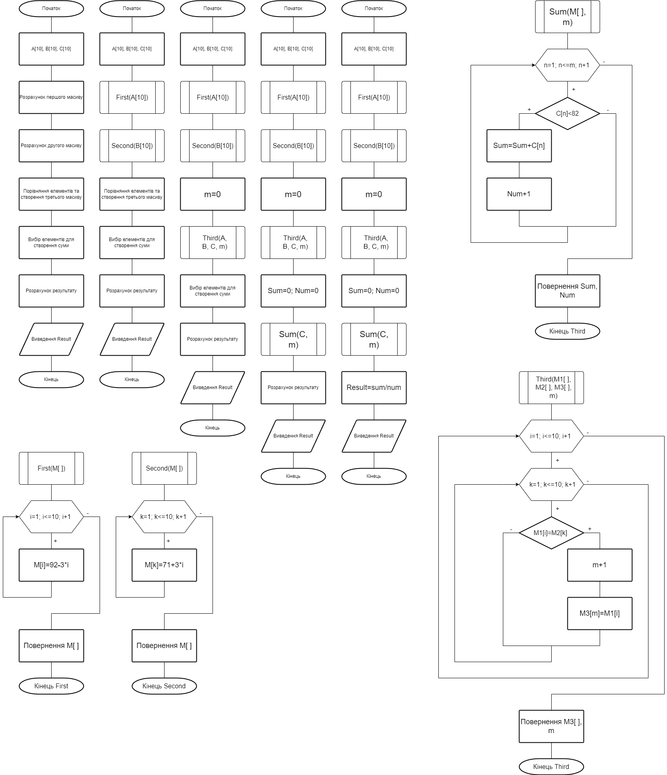

Випробування алгоритму:
Блок | Дія
 | Початок
1 | A[1]=92-3*1=89; A[2]=92-3*2=86; A[3]=92-3*3=83; A[4]=92-3*4=80; A[5]=92-3*5=77; A[6]=92-3*6=74; A[7]=92-3*7=71; A[8]=92-3*8=68; A[9]=92-3*9=65; A[10]=92-3*10=62;
2 | B[1]=71+3*1=74; B[2]=71+3*2=77; B[3]=71+3*3=80; B[4]=71+3*4=83; B[5]=71+3*5=86; B[6]=71+3*6=89; B[7]=71+3*7=92; B[8]=71+3*8=95; B[9]=71+3*9=98; B[10]=71+3*10=101;
3 | C[1]=89; C[2]=86; C[3]=83; C[4]=80; C[5]=77; C[6]=74; m=6;
4 | Sum=80+77+74=231; Num=3;
5 | Result=231/3=77
 | Кінець

Код для випробування:
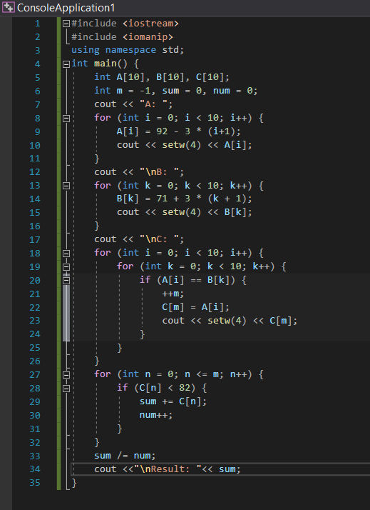
Результат виконання коду:
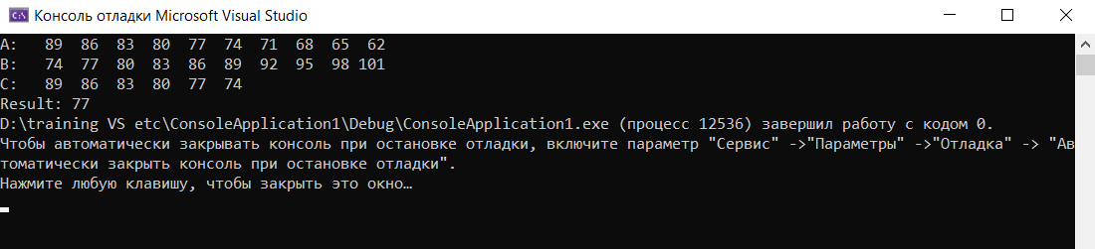

Висновок: протягом лабораторної роботи розроблено алгоритм з використанням арифметичних циклів для лінійного пошуку в послідовностях. Алгоритм описаний у псевдокоді та блок-схемах. Блок-схеми оформлені через підпрограми. Використано код на мові програмування С++ для наочного виведення проміжних та кінцевих даних. Усі розрахунки за алгоритмом проходять правильно; програма також працює коректно.

